LÍNEAS ARGUMENTATIVAS

RESPUESTAS IMPRECISAS O INCOMPLETAS, DEBER DE REPARACIÓN. Es obligación de todas las autoridades, promover, respetar y garantizar los derechos humanos, entre ellos el de acceso a la información pública, por lo que las respuestas imprecisas o incompletas generan una afectación inicial susceptible de ser reparada mediante el recurso de revisión.

MODIFICACIÓN DEL ACTO IMPUGNADO, SOBRESEIMIENTO DEL RECURSO POR. En los casos en que el Sujeto Obligado modifica o revoca dejando al acto combatido sin efectos o materia lo procedente es sobreseer el recurso, pues un acto impugnado es modificado en aquellos casos en los que el Sujeto Obligado después de haber otorgado una respuesta, emite una diversa o agrega información, y en ésta subsana las deficiencias que hubiera tenido y queda satisfecho en consecuencia y de modo exhaustivo el derecho subjetivo accionado por el particular.

SOBRESEIMIENTO, RAZONES PARA SU ACTUALIZACIÓN. Para que se actualice el sobreseimiento de un recurso de revisión, el SUJETO OBLIGADO puede entregar o completar la información al momento de rendir su informe justificado o dentro de los siete días previstos para manifestar lo que a su derecho convenga, lo anterior también puede ocurrir si entrega la información después de ese lapso pero antes del cierre de instrucción, resarciendo el derecho de acceso a la información pública de la persona y haciendo cesar toda controversia.

ÍNDICE

ANTECEDENTES 3
CONSIDERANDO 7
PRIMERO. De la competencia. 7
SEGUNDO. De la oportunidad y procedencia. 7
TERCERO. De las causales de sobreseimiento. 8
R E S O L U T I V O S 29

Resolución del Pleno del Instituto de Transparencia, Acceso a la Información Pública y Protección de Datos Personales del Estado de México y Municipios, con domicilio en Metepec, Estado de México; de fecha veinticinco (25) de noviembre de dos mil veinte.

VISTO el expediente electrónico formado con motivo del recurso de revisión 04283/INFOEM/IP/RR/2020, promovido por -------------------------------------------- en su calidad de RECURRENTE, en contra de la respuesta del Ayuntamiento de Toluca en lo sucesivo el SUJETO OBLIGADO, se procede a dictar la presente resolución, con base en los siguientes:

ANTECEDENTES

- El día catorce (14) de septiembre de dos mil veinte, el solicitante presentó ante el SUJETO OBLIGADO, vía Sistema de Acceso a la Información Mexiquense (SAIMEX) la solicitud de información pública registrada con el número 00728/TOLUCA/IP/2020, mediante la cual se solicitó:

“Solicito saber el número de personas arrestadas por agentes de la policía de Toluca hasta el momento de la recepción de esta solicitud por los siguientes cargos: Acoso sexual en la vía pública, no portar cubrebocas, pasarse un alto mientras conduce.”(Sic)

- Se hace constar que se señaló como modalidad de entrega de la información a través del Sistema de Acceso a la Información Mexiquense (SAIMEX).

- De las constancias que obran en el expediente electrónico SAIMEX, se observa que el Titular de la Unidad de Transparencia realizo un requerimiento el catorce (14) de septiembre de dos mil veinte al servidor público habilitado MAESTRO ROBERTO VALDÉS GARCÍA, mismo al que se le dio respuesta el seis (6) de octubre de dos mil veinte:

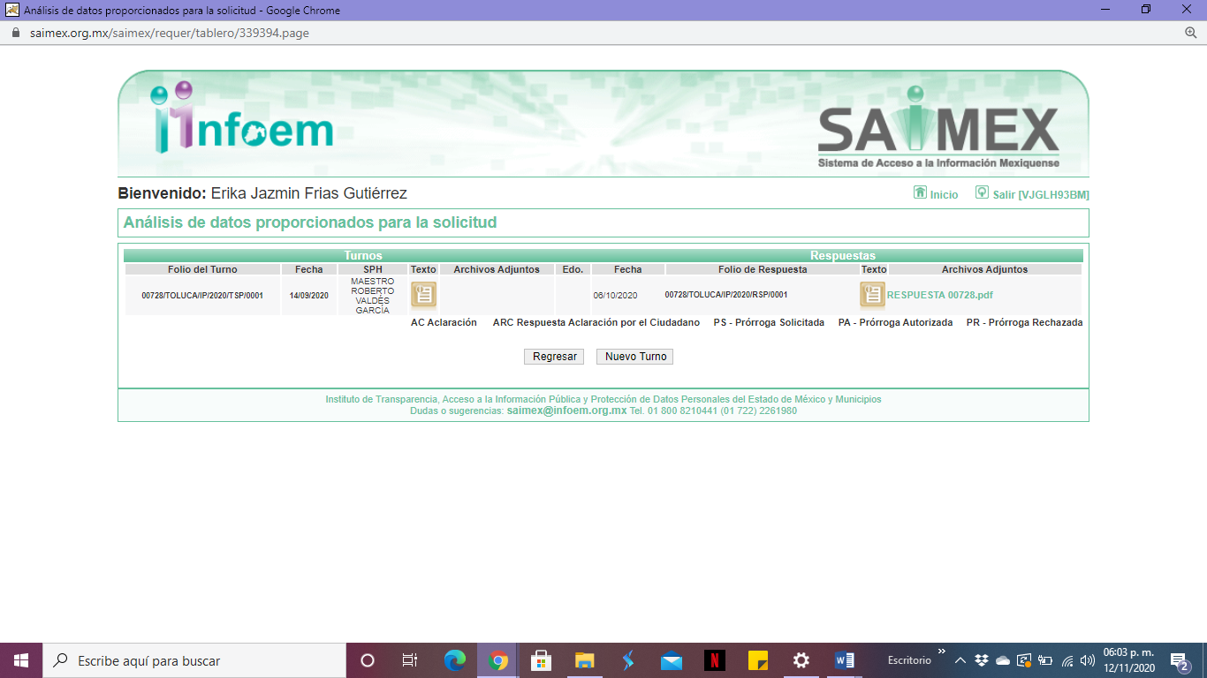

- El día seis (6) de octubre de dos mil veinte, el SUJETO OBLIGADO dio respuesta a la solicitud de información al tenor de lo siguiente:

Toluca, México a 06 de Octubre de 2020
Nombre del solicitante: ----------------------------------------------------------
Folio de la solicitud: 00728/TOLUCA/IP/2020
En respuesta a la solicitud recibida, nos permitimos hacer de su conocimiento que con fundamento en el artículo 53, Fracciones: II, V y VI de la Ley de Transparencia y Acceso a la Información Pública del Estado de México y Municipios, le contestamos que:
Con fundamento en los artículos 4, 7, 23 fracción lV, 53 fracciones ll, lV y V de la Ley de Transparencia y Acceso a la Información Pública del Estado de México y Municipios, y en atención a su solicitud 00728/TOLUCA/IP/2020 mediante la cual requiere: “Solicito saber el número de personas arrestadas por agentes de la policía de Toluca hasta el momento de la recepción de esta solicitud por los siguientes cargos: Acoso sexual en la vía pública, no portar cubrebocas, pasarse un alto mientras conduce.”Sic Al respecto, se adjunta respuesta. Sin más por el momento reciba un cordial saludo.
ATENTAMENTE
MTRA. LORENA NAVARRETE CASTAÑEDA

- Se adjuntó a la respuesta un documento de nombre RESPUESTA 00728.pdf que contiene dos oficios: el primero con número 205011000/3652/2020, emitido por el CMDTE. GERARDO FRANCISCO PEREYRA CORONA DIRECTOR OPERATIVO, en el que refiere que dentro de las atribuciones del personal operativo a su cargo, no se encuentra el de realizar detenciones; el segundo oficio con número 205012000/1423/2020 que consta de una foja, es remitido por CMDTE. SERGÍO GONZÁLEZ SANABRIA Director de Sustentabilidad Vial, refiere que en materia de tránsito, al pasarse un alto únicamente se hacen acreedores a una infracción.

- En lo sucesivo el día siete (7) de octubre de dos mil veinte, el solicitante interpuso el recurso de revisión, señalando como modalidad de respuesta correo electrónico y vía SAIMEX lo siguiente:

a. Acto impugnado: “Negativa del municipio de Toluca a responder la solicitud de información.” (Sic);

- Razones o Motivos de inconformidad: “La respuesta no atiende a la solicitud emitida, una vez aclarado el procedimiento, solicito saber el número de personas que han sido amonestadas y presentadas ante el Juez Calificador, o infraccionadas por; Acoso Sexual en vía pública, no portar cubrebocas en vía pública y haber desobedecido un semaforo.” (Sic)
- Se registró el recurso de revisión bajo el número de expediente al rubro indicado, asimismo con fundamento en lo dispuesto por el artículo 185 fracción I de la Ley de Transparencia y Acceso a la Información Pública del Estado de México y Municipios se turnó al Comisionado José Guadalupe Luna Hernández con el objeto de su análisis.

- El Comisionado Ponente con fundamento en lo dispuesto por el artículo 185 fracción II de la ley de la materia, a través del acuerdo de admisión de fecha trece (13) de octubre de dos mil veinte, puso a disposición de las partes el expediente electrónico vía Sistema de Acceso a la Información Mexiquense (SAIMEX) a efecto de que en un plazo máximo de siete días manifestaran lo que a derecho convinieran, ofrecieran pruebas y alegatos según corresponda al caso concreto, de esta forma para que el SUJETO OBLIGADO presentara el Informe Justificado procedente.

- En fecha veintitrés (23) de octubre de dos mil veinte, el SUJETO OBLIGADO, rindió informe justificado, el cual se puso a la vista de la recurrente mediante acuerdo de fecha diez (10) de noviembre de dos mil veinte, al cual se anexaron tres documentos con nombre ANEXO 2 Y 3 SRIA DEL AYTO.pdf, INFORME JUSTIF DEL RR 04283.pdf, RR 4283 ANEXO 1 SEG PUB.pdf. Por su parte el recurrente fue omiso en emitir manifestaciones.

- El Comisionado Ponente decretó el cierre de instrucción mediante acuerdo de fecha diecisiete (17) de noviembre de dos mil veinte, por lo que, ordenó turnar el expediente a resolución, misma que a continuación se pronuncia.

CONSIDERANDO

PRIMERO. De la competencia.

- Este Instituto de Transparencia, Acceso a la Información Pública y Protección de Datos Personales del Estado de México y Municipios, es competente para conocer y resolver del presente recurso de conformidad con el artículo: 6, apartado A, fracción IV de la Constitución Política de los Estados Unidos Mexicanos; 5, párrafos vigésimo segundo, vigésimo tercero y vigésimo cuarto fracciones IV y V de la Constitución Política del Estado Libre y Soberano de México; artículos 1, 2 fracción II, 13, 29, 36 fracciones I y II, 176, 178, 179, 181 párrafo tercero y 185 de la Ley de Transparencia y Acceso a la Información Pública del Estado de México y Municipios; y 10, 7, 9 fracciones I y XXIV, y 11 del Reglamento Interior del Instituto de Transparencia, Acceso a la Información Pública y Protección de Datos Personales del Estado de México y Municipios.

SEGUNDO. De la oportunidad y procedencia.

- El medio de impugnación fue presentado a través del Sistema de Acceso a la Información Mexiquense (SAIMEX), en el formato previamente aprobado y dentro del plazo legal de quince días hábiles otorgados para tal efecto; para el caso en particular es de señalar que el SUJETO OBLIGADO emitió respuesta el día seis (6) de octubre de dos mil veinte, de tal forma que el plazo para interponer el recurso transcurrió del día siete (7) de octubre al veintisiete (27) de octubre de dos mil veinte, en consecuencia, si la parte RECURRENTE presentó su inconformidad el día siete (7) de octubre de dos mil veinte, se encuentra dentro de los márgenes temporales previstos en el artículo 178 de la Ley de Transparencia y Acceso a la Información Pública del Estado de México y Municipios. En ese sentido, no existiendo causas de desechamiento por extemporaneidad, el recurso de revisión que hoy nos ocupa, resulta procedente.

- Consecuentemente, el escrito contiene las formalidades previstas por el artículo 180 último párrafo de la Ley de la materia actual, por lo que es procedente que este Instituto de Transparencia, Acceso a la Información Pública y Protección de Datos Personales del Estado de México y Municipios, conozca y resuelva el presente recurso.

TERCERO. De las causales de sobreseimiento.

- El recurso revisión tiene como finalidad reparar cualquier posible afectación al derecho de acceso a la información pública en términos del Título Octavo de la Ley de Transparencia, Acceso a la Información Pública del Estado de México y Municipios, y determinar la confirmación; revocación o modificación; desechamiento o sobreseimiento; y en su caso ordenar la entrega de la información con respecto a la respuesta emitida por el SUJETO OBLIGADO.

- En el caso concreto, el particular solicito a través de la plataforma digital SAIMEX, el número de personas arrestadas por agentes de la policía del Municipio de Toluca por los cargos de acoso sexual en la vía pública, por no portar cubrebocas y por pasarse un alto mientras al conducir.

- En respuesta, el SUJETO OBLIGADO remitió los siguientes oficios:

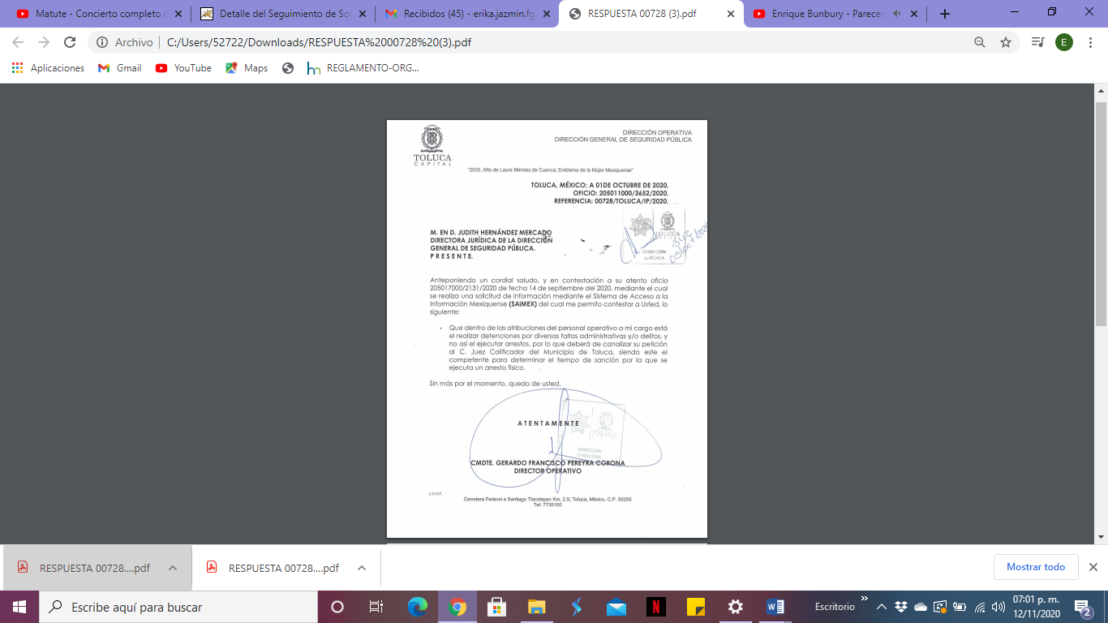
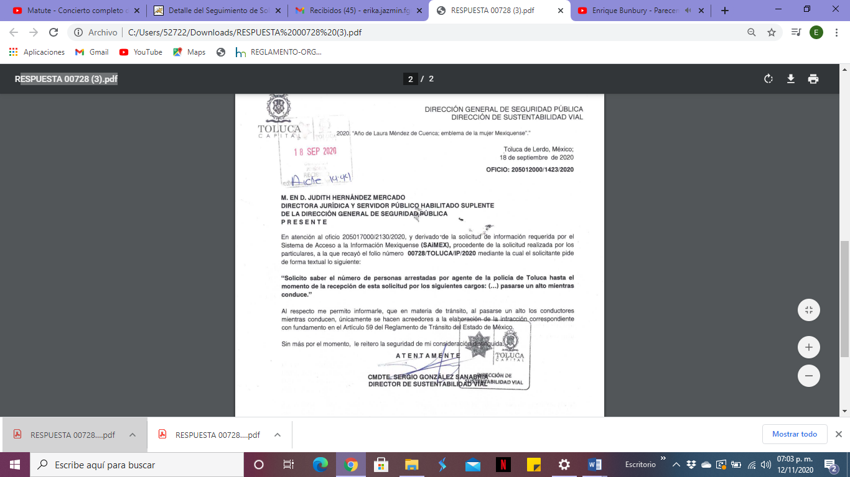

- Como se observa en los oficios, el primero es remitido por la Dirección de Seguridad Pública, Dirección Operativa, firmado por el Director Operativo CMDTE. GERARDO FRANCISCO PEREYRA CORONA DIRECTOR OPERATIVO quien refiere que dentro de sus atribuciones no está la de realizar detenciones por faltas administrativas, por lo que refiere que tal solicitud se debe canalizar al C. Juez Calificador del Municipio.

- Asimismo, el segundo oficio en respuesta es remitido por la Dirección General de Seguridad Pública de la Dirección de Sustentabilidad Vial y firmado por el Director CMDTE. SERGIO GONZÁLEZ SANABRIA, en el cual refiere “en materia de tránsito, al pasarse un alto los conductores mientras conducen, únicamente se hacen acreedores a la elaboración de la infracción correspondiente con fundamento en el Artículo 59 del Reglamento de Tránsito del Estado de México”.

- En este contexto, el sujeto obligado atendió el requerimiento sobre pasarse un alto mientras se conduce, aclarando que por esas conductas solo se hacen acreedores a infracción, cabe mencionar que en la respuesta del SUJETO OBLIGADO, no se hizo referencia a número de personas arrestadas por agentes de la policía del Municipio de Toluca por los cargos de acoso sexual en la vía pública y por no portar cubrebocas.

- Derivado de la respuesta, el particular se inconformo a través del recurso de revisión, mediante el cual manifestó como motivo de inconformidad que “La respuesta no atiende a la solicitud emitida, una vez aclarado el procedimiento, solicito saber el número de personas que han sido amonestadas y presentadas ante el Juez Calificador, o infraccionadas por; Acoso Sexual en vía pública, no portar cubrebocas en vía pública y haber desobedecido un semaforo.”

- No obstante lo anterior, el SUJETO OBLIGADO con el fin de reparar el derecho de acceso a la información remitió su informe justificado mediante el cual anexo tres documentos en los que se pronunció respecto de los tres puntos de la solicitud de información y sobre los motivos de inconformidad del particular. En este contexto uno de los documentos anexados de nombre INFORME JUSTIF DEL RR 04283.pdf, consta de 4 fojas y es emitido por la Titular de la Unidad de Transparencia, contiene los antecedentes del presente recurso, así mismo, hace referencia a las respuestas emitidas por los servidores públicos habilitados y los cuales anexa en documentos por separado, mismos que serán insertados en los párrafos posteriores con motivo del estudio del presente recurso.

- El segundo documento de nombre RR 4283 ANEXO 1 SEG PUB.pdf es emitido por la Dirección General de Seguridad Pública, Dirección Jurídica, de fecha doce de octubre de dos mil veinte y con número de oficio 205017000/2244/2020:

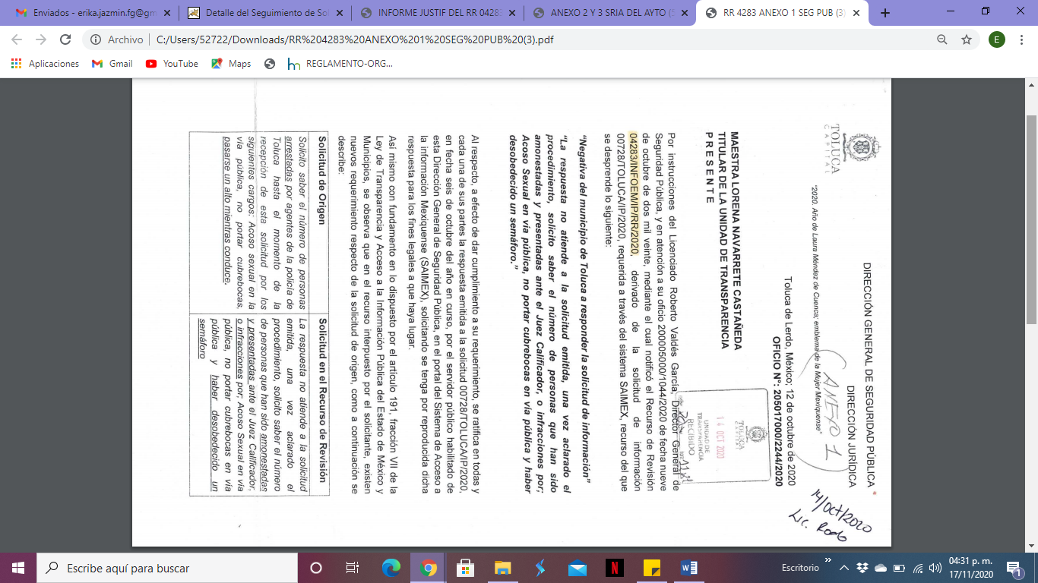
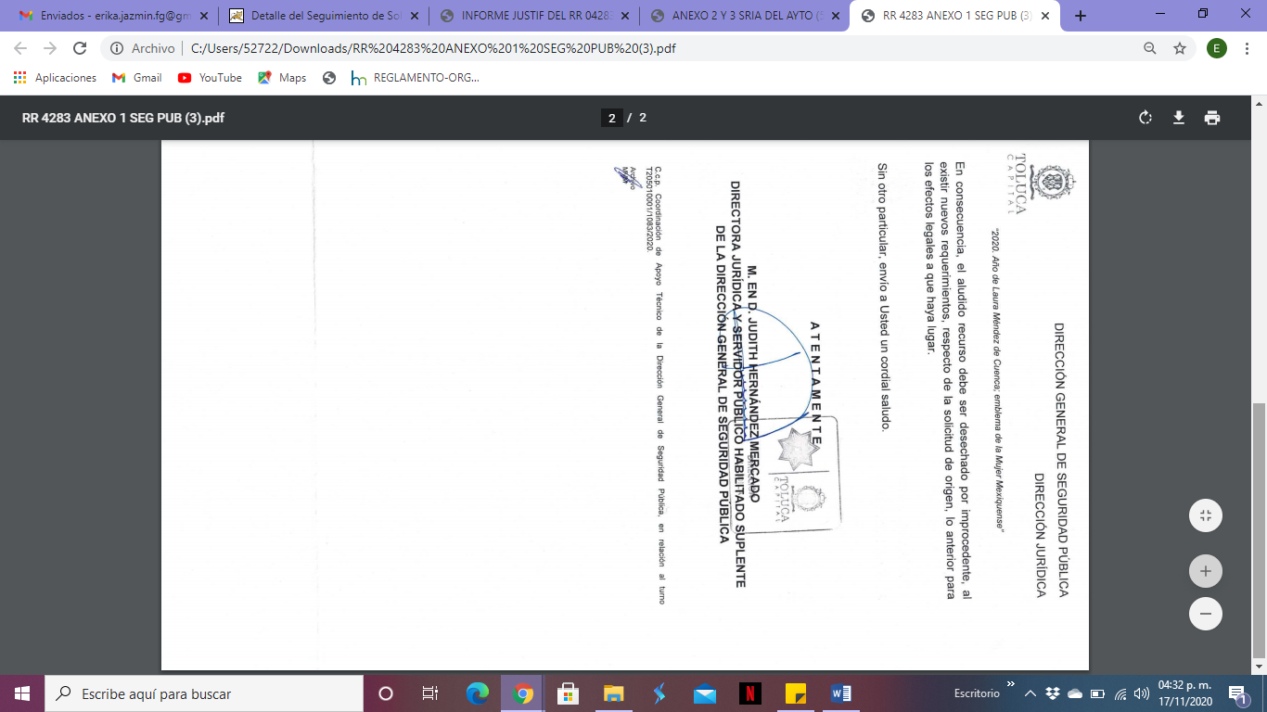

- En el documento referido con anterioridad, el SUJETO OBLIGADO confirma su respuesta inicial, asimismo, refiere que en el presente recurso de revisión existen nuevos requerimientos respecto a la solicitud de origen, por lo que solicita que este Órgano Garante desecha el recurso de revisión.

- Ahora bien, del recurso de revisión se desprenden nuevos requerimientos, mismos que tampoco pueden ser atendidos dado que no fueron solicitados inicialmente, a lo que se le conoce también como plus petitio. Sirve de apoyo a lo anterior por analogía, la Jurisprudencia No. 29 visible a foja 19 del Apéndice al Semanario Judicial de la Federación 1917-1995, Torno VI, Materia Común, Primera Parte, Tesis de la Suprema Corte de Justicia, que enseña:
"AGRAVIOS EN LA REVISION. DEBEN ESTAR EN RELACION DIRECTA CON LOS FUNDAMENTOS Y CONSIDERACIONES DE LA SENTENCIA.- Los agravios deben estar en relación directa e inmediata con los fundamentos contenidos en la sentencia que se recurre, y forzosamente deben contener, no sólo la cita de las disposiciones legales que se estimen infringidas y su concepto, sino también la concordancia entre aquellas, este y las consideraciones que fundamenten esa propia sentencia, pues de adoptar lo contrario, resultaría la introducción de nuevas cuestiones en la revisión, que no constituyen su materia, toda vez que esta se limita al estudio integral del fallo que se combate, con vista de los motivos de inconformidad que plantean los recurrentes."

- Asimismo, cabe por analogía en el presente asunto el fallo emitido por el Segundo Tribunal Colegiado del Cuarto Circuito, recaído en el amparo directo 277/88, que establece:
“JUICIO DE NULIDAD LITIS EN EL. Interpretación de los artículos 215 y 237 DEL CÓDIGO FISCAL DE LA FEDERACIÓN.- El actual Código Fiscal de la Federación no contempla literalmente la hipótesis legal regulada en el artículo 219 del Código Fiscal de 1967, en el que se estima que la resolución impugnada deberá ser apreciada en los términos en que lo fue ante la autoridad administrativa; sin embargo el artículo 237 de dicho ordenamiento en vigor establece que las sentencias del Tribunal Fiscal de la Federación se fundarán en derecho y examinarán todos y cada uno de los puntos controvertidos, del acto impugnado de donde se sigue que, interpretando conjuntamente los artículos 215 y 237, del Código Fiscal vigente, la autoridad en su contestación a la demanda no podrá cambiar los fundamentos de derecho dados en la resolución y, por su parte, la actora no podrá introducir en su demanda cuestiones diversas a las planteadas originalmente ante la autoridad administrativa, pues de seguirse un criterio contrario, el juzgador tendría que analizar el acto combatido a la luz de argumentos que no fueron del conocimiento de la autoridad o, en su caso, de aquéllos que no fueron expuestos en la propia resolución, con lo cual no se examinarían todos y cada uno de los hechos y puntos controvertidos del acto impugnado, tal como establece el artículo 237 mencionado. Por último cabe señalar que dicha regla admite la excepción relativa a cuestiones y pruebas supervenientes- Visible en el S.J.F., Octava Época, Tomo VII, enero de 1991, pág. 294.”

- Por lo anterior, se establece que, el recurso de revisión presentado por EL RECURRENTE no debe variar el fondo de la litis, de tal manera que, los argumentos planteados por EL RECURRENTE en su inconformidad respecto de los puntos materia del presente análisis, resultan notoriamente improcedentes, pues este Órgano Garante se encuentra imposibilitado para satisfacer requerimientos que no fueron formulados en tiempo y forma.

- Tiene aplicación al respecto por analogía, la tesis aislada número I.8o.A.136 A, de la Novena Época, publicada en el Semanario Oficial de la Federación y su Gaceta Tomo XXIX, Marzo de 2009, página 2887, con número de registro 167607, que lleva por rubro y texto los siguientes:
“TRANSPARENCIA Y ACCESO A LA INFORMACIÓN PÚBLICA GUBERNAMENTAL. LOS ARTÍCULOS 1, 2 Y 6 DE LA LEY FEDERAL RELATIVA, NO DEBEN INTERPRETARSE EN EL SENTIDO DE PERMITIR AL GOBERNADO QUE A SU ARBITRIO SOLICITE COPIA DE DOCUMENTOS QUE NO OBREN EN LOS EXPEDIENTES DE LOS SUJETOS OBLIGADOS, O SEAN DISTINTOS A LOS DE SU PETICIÓN INICIAL. Si bien es cierto que los artículos 1 y 2 de la Ley Federal de Transparencia y Acceso a la Información Pública Gubernamental establecen, respectivamente, que dicho ordenamiento tiene como finalidad proveer lo necesario para garantizar el acceso de toda persona a la información en posesión de los Poderes de la Unión, los órganos constitucionales autónomos o con autonomía legal y cualquier otra entidad federal, así como que toda la información gubernamental a que se refiere dicha ley es pública y los particulares tendrán acceso a ella en los términos que en ésta se señalen y que, por otra parte, el precepto 6de la propia legislación prevé el principio de máxima publicidad y disponibilidad de la información en posesión de los sujetos obligados; también lo es que ello no implica que tales numerales deban interpretarse en el sentido de permitir al gobernado que a su arbitrio solicite copia de documentos que no obren en los expedientes de los sujetos obligados, o sean distintos a los de su petición inicial, pues ello contravendría el artículo 42 de la citada ley, que señala que las dependencias y entidades sólo estarán obligadas a entregar los documentos que se encuentren en sus archivos -los solicitados- y que la obligación de acceso a la información se dará por cumplida cuando se pongan a disposición del solicitante para consulta en el sitio donde se encuentren.
OCTAVO TRIBUNAL COLEGIADO EN MATERIA ADMINISTRATIVA DEL PRIMER CIRCUITO.”

- Así mismo ha sido criterio del Instituto Nacional de Transparencia, Acceso a la Información y Protección de Datos Personales bajo el número 27/10, que resulta improcedente ampliar las solicitudes de información pública o de datos personales a través de la interposición del recurso de revisión, como se estima acontece en el presente asunto, al aumentar datos a la solicitud inicial, por lo que se insiste no se puede entrar al estudio de la información novedosa, criterio que es de la literalidad siguiente:
“Es improcedente ampliar las solicitudes de acceso a información pública o datos personales, a través de la interposición del recurso de revisión. En aquellos casos en los que los recurrentes amplíen los alcances de su solicitud de información o acceso a datos personales a través de su recurso de revisión, esta ampliación no podrá constituir materia del procedimiento a sustanciarse por el Instituto Federal de Acceso a la Información y Protección de Datos. Lo anterior, sin perjuicio de que los recurrentes puedan ejercer su derecho a realizar una nueva solicitud en términos de la Ley de la materia.
Expedientes: 5871/08 Secretaría de Educación Pública – Alonso Gómez-Robledo Verduzco 3468/09 Instituto de Seguridad y Servicios Sociales de los Trabajadores del Estado - Ángel Trinidad Zaldívar 5417/09 Procuraduría General de la República - María Marván Laborde1523 1006/10 Instituto Mexicano del Seguro Social – Sigrid Arzt Colunga 1378/10 Instituto de Seguridad y Servicios Sociales de los Trabajadores del Estado – María Elena Pérez-Jaén Zermeño.”

- Sin embargo, como consta en la respuesta, el SUJETO OBLIGADO solo se pronunció con respecto a pasarse un alto al conducir, y no se pronunció sobre el tema del acoso sexual en la calle y el uso de cubrebocas, por lo que no procede desechar el presente recurso.

- Ahora bien, en el tercer documento anexado en informe justificado ANEXO 2 Y 3 SRIA DEL AYTO.pdf, el SUJETO OBLIGADO se pronuncia respecto de la solicitud de información en la que el particular requiere conocer el número de personas arrestadas por acoso sexual en la calle y por no usar cubrebocas:
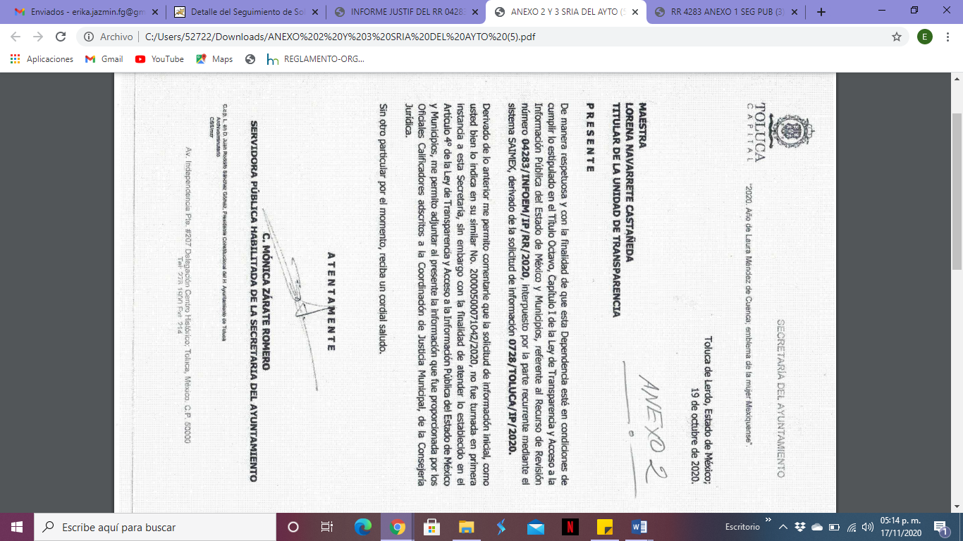
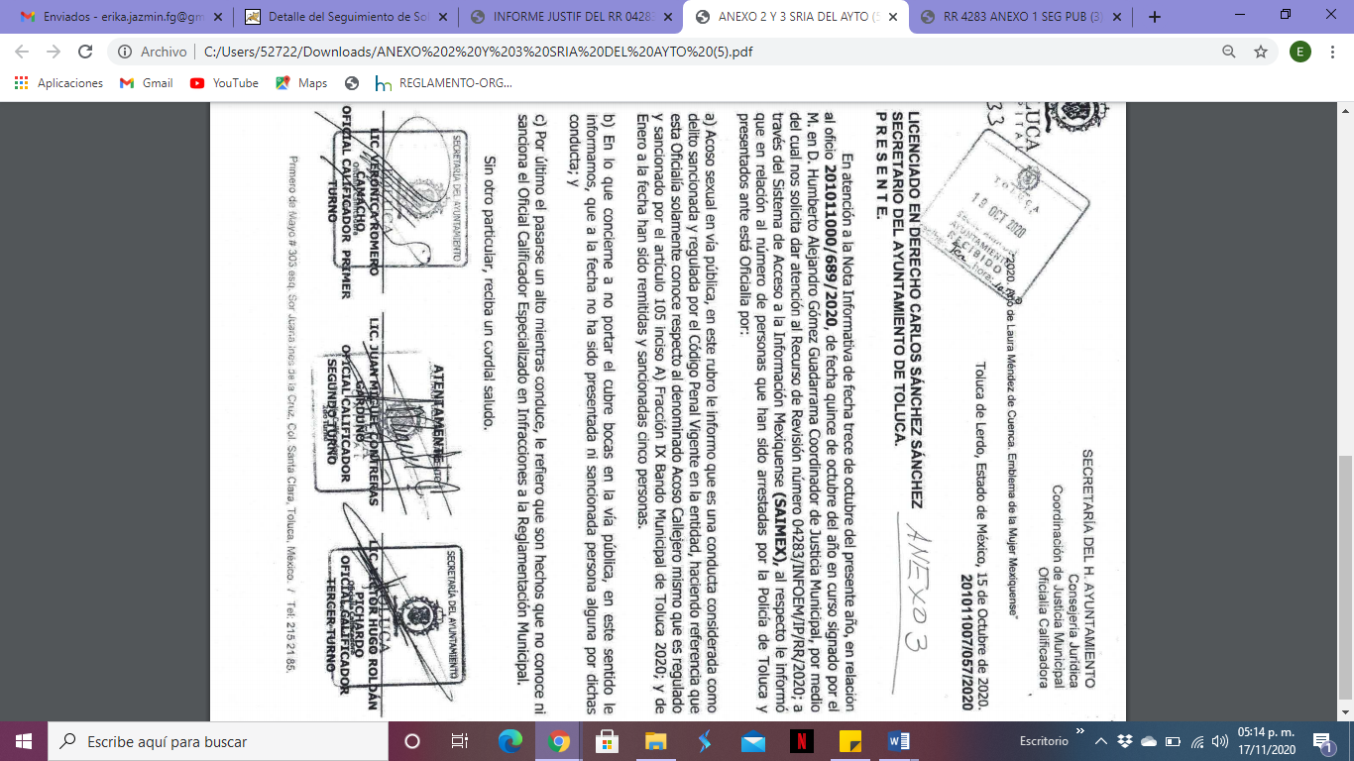

- Al respecto, el Pleno de este Instituto advierte que la información remitida mediante informe justificado, subsanó la respuesta otorgada en un primer momento, ello debido a que si bien en la respuesta inicial del SUJETO OBLIGADO no dio respuesta a los tres requerimientos del particular, el ente recurrido mediante informe justificado refirió la información solicitada, modificando con ello el sentido de la presente resolución.

- Señalado lo anterior es importante precisar que este órgano no está facultado para pronunciarse sobre la veracidad de la información que los Sujetos Obligados ponen a disposición de los solicitantes; situación que se aleja de las atribuciones de este Instituto máxime que al momento que ponen a disposición ésta, la misma tiene el carácter oficial y se presume veraz, tan es así que la misma queda registrada en el Sistema de Acceso a la Información Mexiquense (SAIMEX).

- Sirviendo de apoyo a lo anterior por analogía, el criterio 31-10 emitido por el ahora Instituto Nacional de Transparencia, Acceso a la Información y Protección de Datos Personales, que a la letra dice:

“El Instituto Federal de Acceso a la Información y Protección de Datos no cuenta con facultades para pronunciarse respecto de la veracidad de los documentos proporcionados por los sujetos obligados. El Instituto Federal de Acceso a la Información y Protección de Datos es un órgano de la Administración Pública Federal con autonomía operativa, presupuestaria y de decisión, encargado de promover y difundir el ejercicio del derecho de acceso a la información; resolver sobre la negativa de las solicitudes de acceso a la información; y proteger los datos personales en poder de las dependencias y entidades. Sin embargo, no está facultado para pronunciarse sobre la veracidad de la información proporcionada por las autoridades en respuesta a las solicitudes de información que les presentan los particulares, en virtud de que en los artículos 49 y 50 de la Ley Federal de Transparencia y Acceso a la Información Pública Gubernamental no se prevé una causal que permita al Instituto Federal de Acceso a la Información y Protección de Datos conocer, vía recurso revisión, al respecto.”

- Numerales que compelen al SUJETO OBLIGADO a apegarse en todo momento a los criterios ya expuestos, impidiendo a este Órgano Colegiado cuestionar la veracidad de la información.

- Así, por lo que hace a las causas de sobreseimiento contenidas en la fracción III del artículo 192 de la Ley de Transparencia y Acceso a la Información Pública del Estado de México y Municipios, es oportuno señalar que estos requisitos privilegian la existencia de elementos de fondo, tales como el desistimiento o fallecimiento del RECURRENTE o que el SUJETO OBLIGADO modifique o revoque el acto; de ahí que la actualización de alguno de éstos trae como consecuencia que el medio de impugnación se concluya sin que se analice el objeto de estudio planteado, es decir se sobresea.

- Para los efectos de esta resolución, es oportuno precisar los alcances jurídicos de la fracción III de la disposición legal transcrita. Así, procede el sobreseimiento del recurso de revisión cuando el SUJETO OBLIGADO:

- Modifique el acto impugnado: Se actualiza cuando el SUJETO OBLIGADO después de haber otorgado una respuesta y hasta antes de dictada la resolución del recurso de revisión, emite una diversa en la que subsane las deficiencias que hubiera tenido.

- Revoque el acto impugnado: En este supuesto, el SUJETO OBLIGADO deja sin efectos la primera respuesta y en su lugar emite otra que satisfaga lo solicitado por el particular en un primer momento.

- Las consecuencias jurídicas de esta modificación o revocación es que el recurso de revisión interpuesto quede sin efectos o sin materia. Un acto impugnado queda sin efectos, cuando aun existiendo jurídicamente, no genera consecuencia legal alguna; queda sin materia, cuando ha sido satisfecha la pretensión del particular, ya sea porque se hizo la entrega de la información solicitada o porque se completó la misma.

- En el presente asunto, este Pleno advierte que el SUJETO OBLIGADO con la información enviada a través del informe de justificación, modifica el acto que le dio origen al recurso de revisión, lo que trae como consecuencia que el mismo quede sin materia, actualizándose de este modo, la hipótesis jurídica contenida en la fracción III del citado artículo.

- Así, el sistema de medios de impugnación en esta materia se centra en el análisis de los agravios o motivos de inconformidad, los que deben tener relación directa con el acto de autoridad que lo motiva. En consecuencia, los motivos de la inconformidad deben versar sobre la respuesta de información proporcionada por los SUJETOS OBLIGADOS o la negativa de entrega de la misma, derivada de la solicitud de información pública.

- De este modo, cuando el SUJETO OBLIGADO, antes de que se dicte resolución definitiva, entrega la información solicitada o completa la información que en un primer momento fue incompleta o no correspondió con lo solicitado; el recurso de revisión que al efecto se haya interpuesto queda sin materia lo que imposibilita el estudio de fondo de la litis planteada, debido a que la afectación en su esfera de derechos fue restituida por la propia autoridad que emitió el acto motivo de impugnación.

- Sirve de sustento a lo anterior la siguiente jurisprudencia por contradicción, cuyo rubro, texto y datos de identificación son los siguientes:

CESACIÓN DE EFECTOS DEL ACTO RECLAMADO POR VIOLACIÓN AL ARTÍCULO 8o. DE LA CONSTITUCIÓN POLÍTICA DE LOS ESTADOS UNIDOS MEXICANOS. OPERA CUANDO LA AUTORIDAD RESPONSABLE AL RENDIR SU INFORME JUSTIFICADO EXHIBE LA CONTESTACIÓN A LA PETICIÓN FORMULADA, QUEDANDO EXPEDITOS LOS DERECHOS DEL QUEJOSO PARA AMPLIAR SU DEMANDA INICIAL, PROMOVER OTRO JUICIO DE AMPARO O EL MEDIO ORDINARIO DE DEFENSA QUE PROCEDA. De la interpretación de los artículos 73, fracción XVI y 80 de la Ley de Amparo, se concluye que la causa de improcedencia del juicio de garantías consistente en la cesación de efectos del acto reclamado, se actualiza cuando ante la insubsistencia del mismo, todos sus efectos desaparecen o se destruyen de forma inmediata, total e incondicionalmente, de manera que las cosas vuelvan al estado que tenían antes de la violación constitucional. Ahora bien, el hecho de que la autoridad responsable al rendir su informe justificado exhiba la respuesta expresa a la petición de la parte quejosa, producida durante la tramitación del juicio de amparo, significa, por una parte, que los efectos de la falta de contestación desaparecieron, de manera que las cosas volvieron al estado que tenían antes de la violación al artículo 8o. de la Constitución Política de los Estados Unidos Mexicanos, y por otra, que respecto del contenido de dicha contestación, el quejoso puede ampliar su demanda inicial, promover otro juicio de amparo o el medio ordinario de defensa que proceda, toda vez que se trata de un nuevo acto.

- La anterior jurisprudencia resulta aplicable al presente asunto, en dos aspectos:

- La cesación de los efectos perniciosos del acto de autoridad: Al respecto, la Ley de Transparencia contempla la figura jurídica del sobreseimiento cuando el SUJETO OBLIGADO de motu proprio modifica o revoca de tal manera el acto motivo de la impugnación que lo deja sin materia; es decir, cesan los efectos de éste y el derecho de acceso a la información pública se encuentra satisfecho.

- El momento procesal para modificar el acto impugnado: Para que se actualice el sobreseimiento de un recurso de revisión, el SUJETO OBLIGADO puede entregar o completar la información al momento de rendir su informe de justificación o posteriormente a éste, siempre y cuando el Pleno del Instituto no haya dictado resolución definitiva.

- Eduardo Pallares, en su artículo “La caducidad y el sobreseimiento en el amparo”, cita la definición de Aguilera Paz, aduciendo que se “...entiende por sobreseimiento en el tecnicismo forense, el hecho de cesar en el procedimiento o curso de la causa, por no existir méritos bastantes para entrar en un juicio o para entablar la contienda judicial que debe ser objeto del mismo...”. Asimismo señala que existe el sobreseimiento provisional y el definitivo: “...el definitivo es una verdadera sentencia que pone fin al juicio, y que una vez dictada, produce cosa juzgada, mientras que el provisorio tiene por efectos suspender la prosecución de la causa...”

- Así, para la doctrina el sobreseimiento provoca que un procedimiento se suspenda o se resuelva en definitiva sin que se entre al estudio de los agravios o motivos de inconformidad. Este mismo criterio es compartido por el más alto tribunal del país en múltiples jurisprudencias, por lo que a continuación se agrega una de ellas que sirve como orientador en esta resolución:

SOBRESEIMIENTO EN EL JUICIO DE AMPARO DIRECTO. IMPIDE EL ESTUDIO DE LAS VIOLACIONES PROCESALES PLANTEADAS EN LOS CONCEPTOS DE VIOLACIÓN. El sobreseimiento en el juicio de amparo directo provoca la terminación de la controversia planteada por el quejoso en la demanda de amparo, sin hacer un pronunciamiento de fondo sobre la legalidad o ilegalidad de la sentencia reclamada. Por consiguiente, si al sobreseerse en el juicio de amparo no se pueden estudiar los planteamientos que se hacen valer en contra del fallo reclamado, tampoco se deben analizar las violaciones procesales propuestas en los conceptos de violación, dado que, la principal consecuencia del sobreseimiento es poner fin al juicio de amparo sin resolver la controversia en sus méritos.
SÉPTIMO TRIBUNAL COLEGIADO EN MATERIA CIVIL DEL PRIMER CIRCUITO.
Amparo directo 699/2008. Mariana Leticia González Steele. 13 de noviembre de 2008. Unanimidad de votos. Ponente: Sara Judith Montalvo Trejo. Secretario: Arnulfo Mateos García.
(Énfasis añadido)

- Consecuentemente, por lo que hace a los motivos de inconformidad, los mismos devienen inatendibles por actualizarse la figura del sobreseimiento, misma que impide el estudio de los agravios planteados, máxime que se ha dado cumplimiento al derecho de acceso a la información.

- Por lo que para que se actualice el sobreseimiento de un recurso de revisión, el SUJETO OBLIGADO puede entregar, completar o precisar la información al momento de rendir su informe justificado o dentro de los siete días previstos para manifestar lo que a su derecho convenga, lo anterior también puede ocurrir si entrega la información después de ese lapso pero antes del cierre de instrucción.

- Bajo ese tenor y en términos del artículo 186 fracción I este Pleno determina el SOBRESEIMIENTO del presente recurso de revisión, toda vez que la afectación al derecho de acceso a la información pública establecido constitucionalmente a favor del particular, ha sido resarcida.

- Por lo anteriormente expuesto y fundado, este ÓRGANO GARANTE emite los siguientes:

R E S O L U T I V O S

PRIMERO. Se SOBRESEE el recurso de revisión número 04283/INFOEM/IP/RR/2020, porque al modificar la respuesta a través del informe justificado y atender lo solicitado, el recurso de revisión quedó sin materia en términos del Considerando TERCERO de la presente resolución.

SEGUNDO. REMÍTASE a través del Sistema de Acceso a la Información Mexiquense (SAIMEX) la presente resolución al Titular de la Unidad de Transparencia del SUJETO OBLIGADO.

TERCERO. Notifíquese a -------------------------------------------- la presente resolución.

CUARTO. Se hace del conocimiento de ------------------------------------------- que, de conformidad con lo establecido en el artículo 196 de la Ley de Transparencia y Acceso a la Información Pública del Estado de México y Municipios, en caso de que considere que la resolución le cause algún perjuicio podrá impugnarla vía juicio de amparo en los términos de las leyes aplicables.

ASÍ LO RESUELVE, POR UNANIMIDAD DE VOTOS, EL PLENO DEL INSTITUTO DE TRANSPARENCIA, ACCESO A LA INFORMACIÓN PÚBLICA Y PROTECCIÓN DE DATOS PERSONALES DEL ESTADO DE MÉXICO Y MUNICIPIOS, CONFORMADO POR LOS COMISIONADOS ZULEMA MARTÍNEZ SÁNCHEZ; EVA ABAID YAPUR; JOSÉ GUADALUPE LUNA HERNÁNDEZ; JAVIER MARTÍNEZ CRUZ Y LUIS GUSTAVO PARRA NORIEGA; EN LA VIGÉSIMA OCTAVA SESIÓN ORDINARIA CELEBRADA EL VEINTICINCO (25) DE NOVIEMBRE DE DOS MIL VEINTE, ANTE EL SECRETARIO TÉCNICO DEL PLENO ALEXIS TAPIA RAMÍREZ.

Zulema Martínez Sánchez
Comisionada Presidenta
(Rúbrica)
Eva Abaid Yapur  Comisionada  (Rúbrica) | José Guadalupe Luna Hernández  Comisionado  (Rúbrica)
Javier Martínez Cruz  Comisionado  (Rúbrica) | Luis Gustavo Parra Noriega  Comisionado  (Rúbrica)
Alexis Tapia Ramírez
Secretario Técnico del Pleno
(Rúbrica)
Esta hoja corresponde a la resolución de fecha veinticinco (25) de noviembre de dos mil veinte, emitida en el recurso de revisión 04283/INFOEM/IP/RR/2020

